**大连理工大学实验预习报告**

学院（系）：信息与通信工程学院 专业：电子信息工程（英语强化）班级： 电英1601

姓 名： 胡杨 学号： 201683096 组： ___

实验时间： 2018.11.28 实验室： 创新园大厦C220 实验台：

指导教师： 李小兵

**实验IV：音频均衡器设计实现**

1. 实验目的和要求
2. 主题：探索声音频率和操纵频率使用一个声音均衡器；
3. 利用myDAQ自主实现音频均衡器设计。掌握LabView结合myDAQ的使用方法
4. 学习目标

1)工程或机器人专业:能有效地分析单个声音信号、设计一个定制的数字信号处理程序、识别与技术系统相关的输入、过程和输出;

2)计算机科学专业:通过学习LabVIEW代码，了解循环、停止条件、数据类型以及多媒体系统中并行处理的能力;

3)批判性思维:学生收集和分析数据，以确定解决方案和/或作出明智的决定;

4)创造力和创新:学生使用模型和模拟探索复杂系统和问题。

二、实验原理和内容

1.实验原理

1)到底什么是声音均衡器？

听音乐时，您实际上是同时听到许多不同的频率或信号。您可以使用声音均衡器来分离和操纵单个声音信号。例如，iTunes有一个均衡器(如figure2.1所示)，它允许您增加或减少某些频率来改变或改善音乐的整体声音。均衡器中标记为“32”(Hz)的列对应最低声频(bass)，标记为“16K”(KHz)的列对应最高声。当您调整每个频率的滑块时，您就改变了音乐的声音。或许您更喜欢低音，或许您更喜欢小军鼓之类乐器的声音，而不是歌手的声音。您可以使用均衡器进行此类更改。

myDAQ提供了音频的输入输出接口，可以进行音频的输入与输出。Labview提供了构建均衡器所需的要素，可以构建一个均衡器。

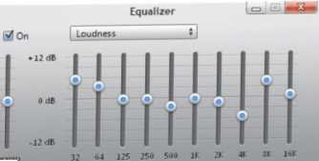 Figure 2.1

2 实验内容

利用myDAQ设计音频均衡器。掌握LabView结合myDAQ的使用方法。

三、实验步骤

1. 使用Labview内G语言编写代码。

2. 将myDAQ连接至电脑上，测试myDAQ是否可以使用。

3. 在myDAQ中运行Labview代码。

四、实验数据记录表格

无

**大连理工大学实验报告**

学院（系）：信息与通信工程学院 专业：电子信息工程（英语强化）班级： 电英1601

姓 名： 胡杨 学号： 201683096 组： ___

实验时间： 2018.11.28 实验室： 创新园大厦C220 实验台：

指导教师： 李小兵

**实验IV：音频均衡器设计实现**

1. 实验目的和要求
2. 主题：探索声音频率和操纵频率使用一个声音均衡器；
3. 利用myDAQ自主实现音频均衡器设计。掌握LabView结合myDAQ的使用方法
4. 学习目标

1)工程或机器人专业:能有效地分析单个声音信号、设计一个定制的数字信号处理程序、识别与技术系统相关的输入、过程和输出;

2)计算机科学专业:通过学习LabVIEW代码，了解循环、停止条件、数据类型以及多媒体系统中并行处理的能力;

3)批判性思维:学生收集和分析数据，以确定解决方案和/或作出明智的决定;

4)创造力和创新:学生使用模型和模拟探索复杂系统和问题。

二、实验原理和内容

1.实验原理

1)到底什么是声音均衡器？

听音乐时，您实际上是同时听到许多不同的频率或信号。您可以使用声音均衡器来分离和操纵单个声音信号。例如，iTunes有一个均衡器(如figure2.1所示)，它允许您增加或减少某些频率来改变或改善音乐的整体声音。均衡器中标记为“32”(Hz)的列对应最低声频(bass)，标记为“16K”(KHz)的列对应最高声。当您调整每个频率的滑块时，您就改变了音乐的声音。或许您更喜欢低音，或许您更喜欢小军鼓之类乐器的声音，而不是歌手的声音。您可以使用均衡器进行此类更改。

2）myDAQ提供了音频的输入输出接口，可以进行音频的输入与输出。Labview提供了构建均衡器所需的要素，可以构建一个均衡器。

 Figure 2.1

2.实验内容

利用myDAQ设计音频均衡器。掌握LabView结合myDAQ的使用方法。

三、实验步骤

1. 使用Labview内G语言编写代码。

2. 将myDAQ连接至电脑上，测试myDAQ是否可以使用。

3. 在myDAQ中运行Labview代码。

四、主要仪器设备

myDAQ、Labview、手机、耳机。

五、实验步骤与操作方法

1. 使用Labview编写代码。

2. 将myDAQ连接至电脑上，测试myDAQ是否可以使用。

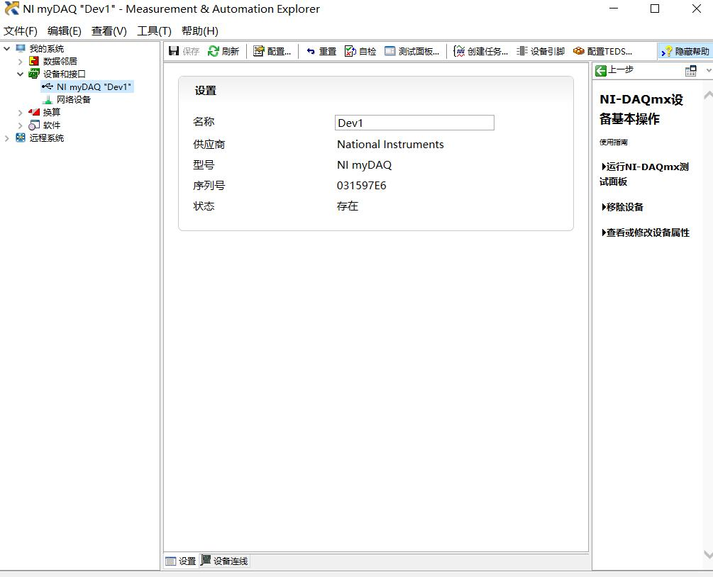使用自带的USB线将myDAQ连接至电脑上，保证其准备就绪，在设备管理中显示

如图5.1所示。

图5.1 设备正常连接

注意设备名称应该改为相同的Dev1，否则无法运行。

正常连接后测试设备是否能够正常工作，结果如图4.2.2所示。

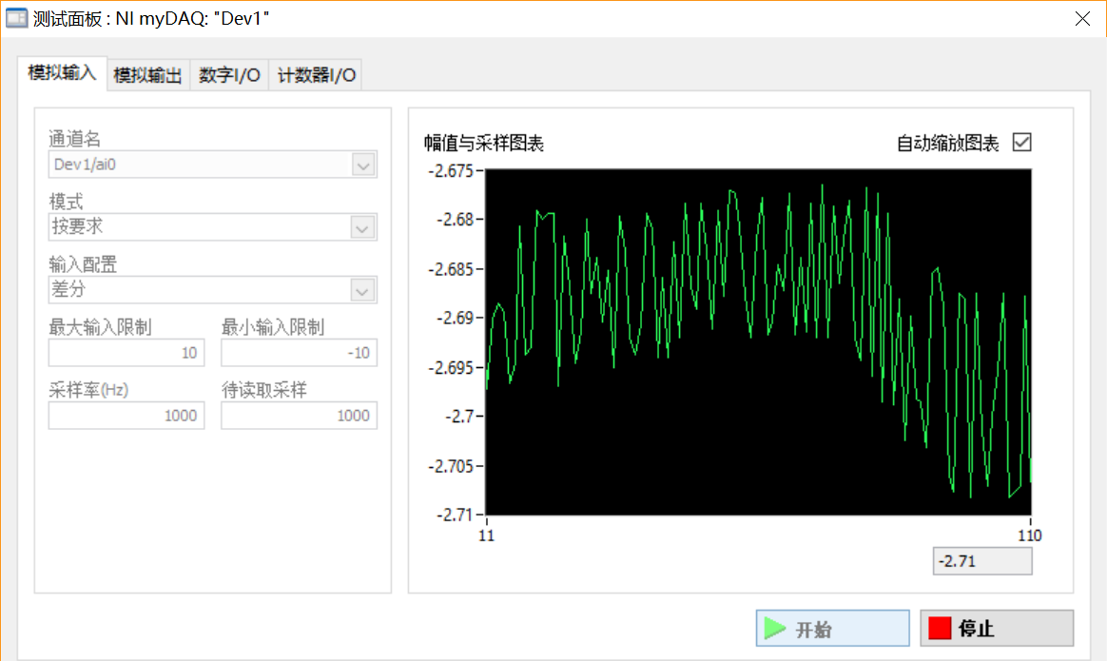

Figure 5.2 设备测试

3. 用Labview编写G代码

设置三个巴特沃兹滤波器，分别为三阶低通滤波器、三阶带通滤波器与三阶高通滤波器。低通滤波器截止频率为400Hz，带通滤波器上下截止频率分别为450Hz与2000Hz，高同滤波器为了有效滤波，也设置为带通滤波器，上下截止频率为2000Hz与10000Hz。这样基本可以保证人声在滤波器的滤波范围内。

滤波器的设置如图4.3.1至图4.3.3所示。

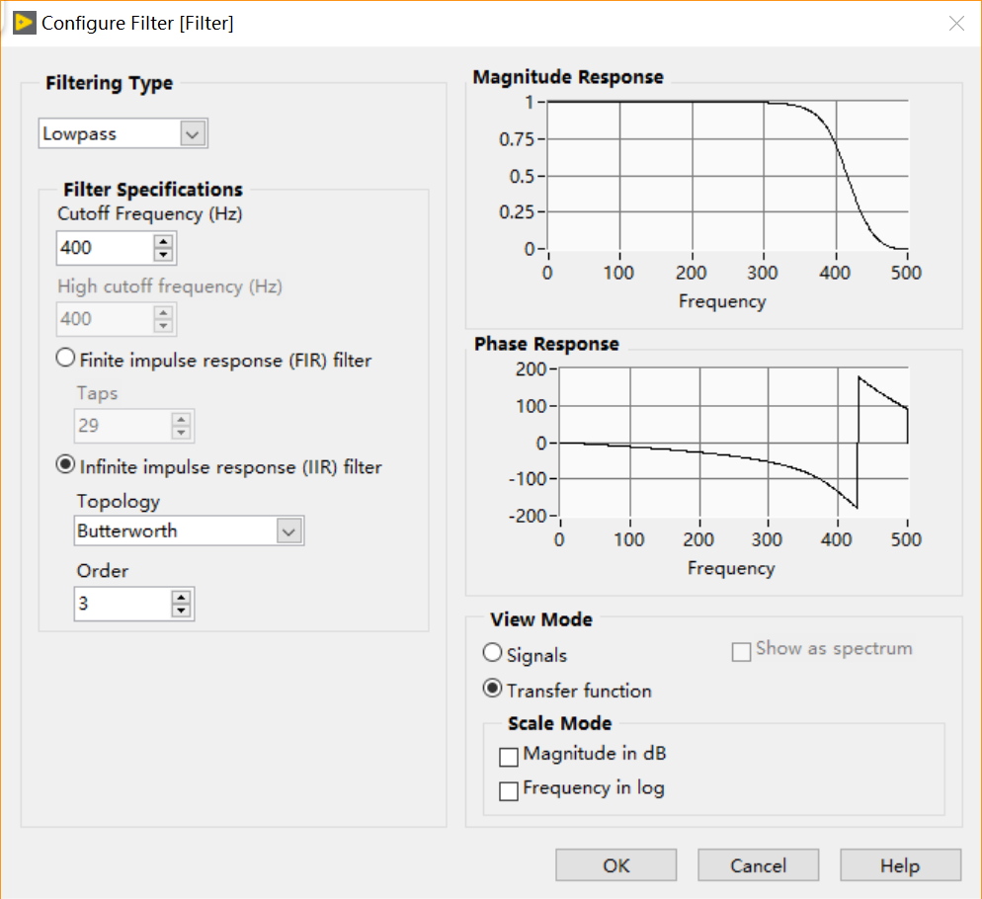

Figure 5.3 低通滤波器

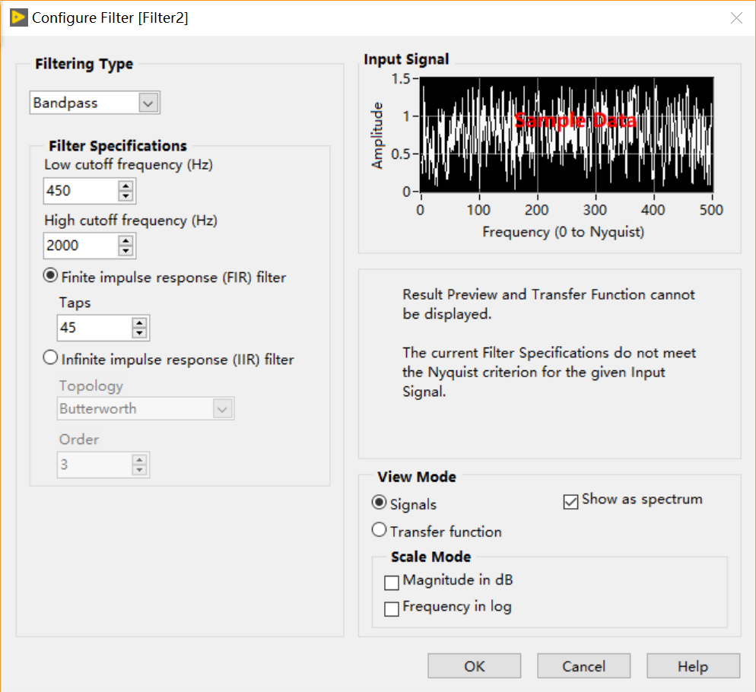

Figure 5.4 带通滤波器

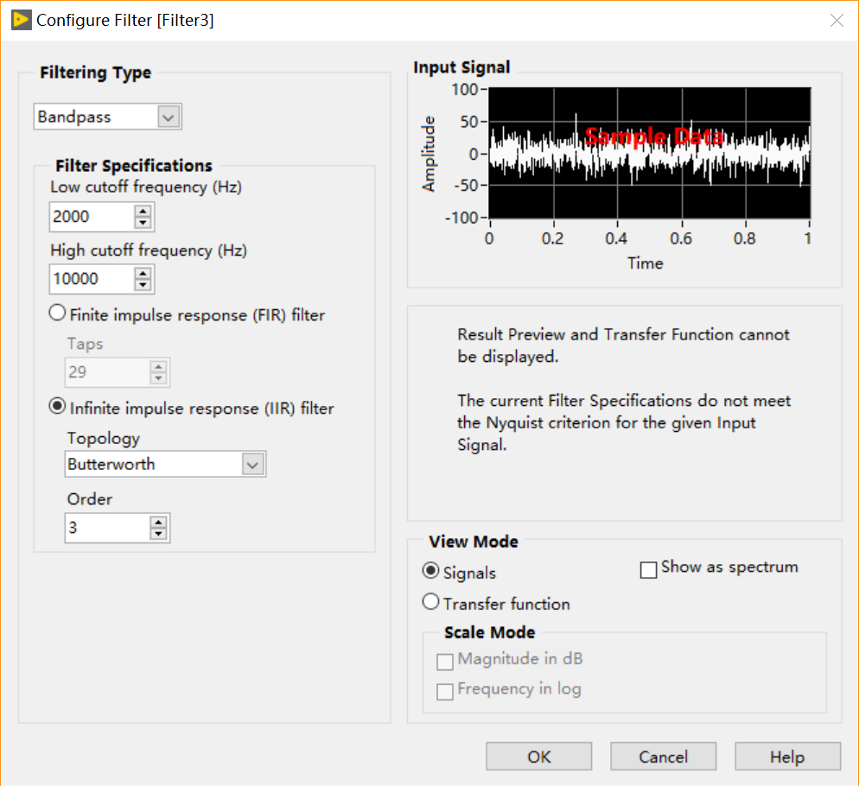

Figure 5.5 高通滤波器

由于当前的滤波器规格不符合给定输入信号的Nyquist标准，即无法，满足采样频率大于信号最大频率的两倍，所以无法显示结果预览和传递函数。

六、实验数据记录和处理

为了测试均衡器的效果，对设计出的均衡器输入音乐播放器上的白噪声和不同音乐，并根据不同的均衡效果观察输出频谱波形。

分别测试白噪声低音、中音与高音分别设置为1无阻碍输出时的输出音频。

载测试不同音乐，分别对低音、中音与高音进行不同滤波处理，观察输出的频谱图。结果如图5.5至图5.6所示。

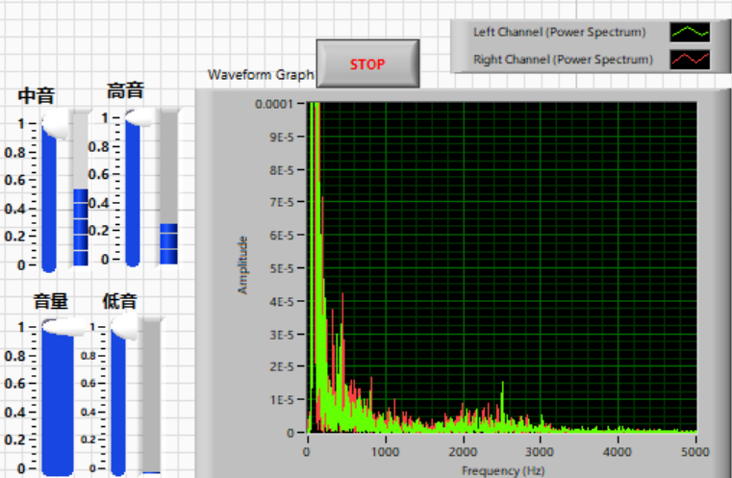

Figure 6.1 白噪声全频带某时刻频谱图

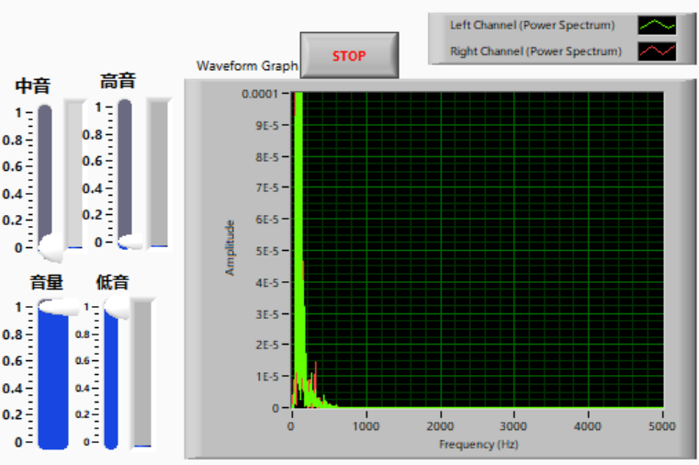Figure 6.2 白噪声低频带某时刻频谱图

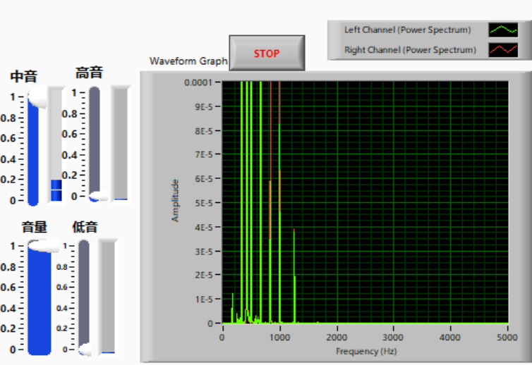Figure 6.3 白噪声中频带某时刻频谱图

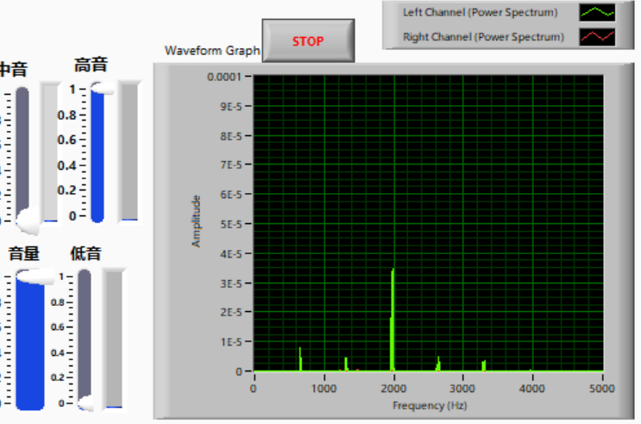

Figure 6.4 白噪声高频带某时刻频谱图

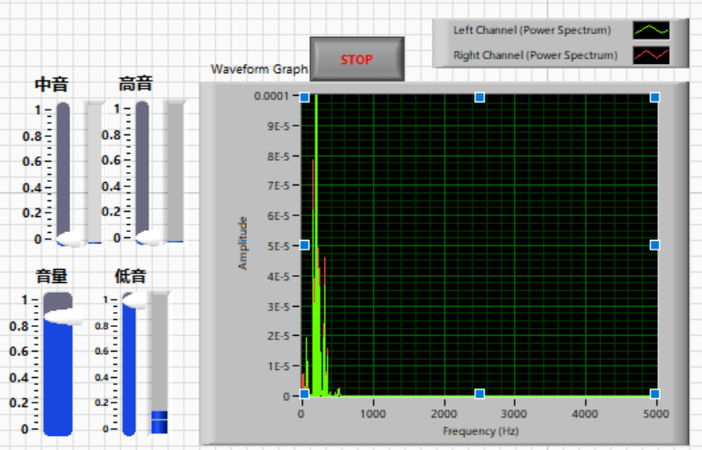

Figure 6.5 某音乐某时刻低频率频谱图

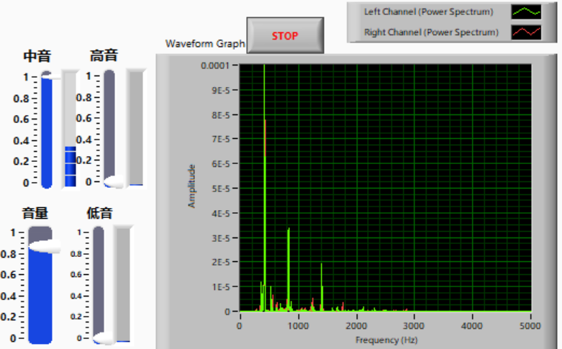

Figure 6.6 某音乐某时刻中音频谱图

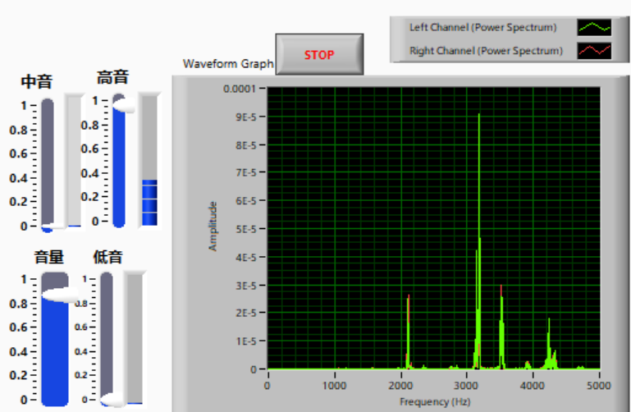

Figure 6.7 某音乐某时刻高音频谱图

1. 实验结果与分析

人的发声频率在100Hz（[男低音](https://www.baidu.com/s?wd=%E7%94%B7%E4%BD%8E%E9%9F%B3&tn=SE_PcZhidaonwhc_ngpagmjz&rsv_dl=gh_pc_zhidao" \t "https://zhidao.baidu.com/question/_blank)）到10000Hz（女[高音](https://www.baidu.com/s?wd=%E9%AB%98%E9%9F%B3&tn=SE_PcZhidaonwhc_ngpagmjz&rsv_dl=gh_pc_zhidao" \t "https://zhidao.baidu.com/question/_blank)）范围内，因此低通滤波器设为400；中音设为400~2000；高音设为2000~10000HZ。

当高、中、低音频均无损输出时，输出的音频为正常的输入音频原声。当仅输出低音，即将低音滑动条设置为1，中音与高音设置为0时，输出为低频段声音，并且输出频谱图显示的频率分量集中在低频区域，听到的声音也为较为低沉的低音节奏。

当仅输出中音，即将中音滑动条设置为1，低音与高音设置为0时，输出中音，输出频谱图上也显示大部分频率分量集中在中频区域。

当仅输出高频分量，即将高音滑动条设置为1，低音与中音设置为0时，输出频谱图上显示大部分频率为高音部分，听到的声音音调较高，中频人声与低频音较小。由于音乐中过高频音调不是很多，因此只输出高频分量时，幅度比较小。

另外，测试男低音歌曲（例如“不期”）时，若只打开高通巴特沃兹滤波器会发现很难听到歌手清晰的声音，这正验证了音频均衡器的原理与功能。

而且，由输出的频谱图可以看出建立的均衡器确实可以对不同频率的音频进行过滤。可以通过调节三种滤波器输出信号的幅度来调节均衡器对三种频率分量幅度进行选择，从而迎合使用者对于音频信号的嗜好。

七、讨论、建议、质疑

如图figure 5.4和figure 5.5所示，因为采样率的不符合输入信号的奈奎斯特定理，因此中、高频的三阶巴特沃兹滤波器均无法显示传输函数图像，但在figure 5.2中，采样率所在框中是灰色不可更改的，这可能会影响音频均衡器的性能。由于时间有限，未能探索出如何设置采样点。

Labview以及外设器件，对我们来说是新鲜事物，这个盒子还有很多功能等待我们去探索。由于课堂时间有限，我们所学甚少，但这足以引发我们强烈的求知欲和好奇心。

最后感谢李小兵老师的耐心指导，老师总是很自信的在课堂上说：“代码错误找不出喊我替你找，我很快的”，老师的热情与对matlab的熟练程度不仅极大的节省了我们的时间，还教会了我们知识和思考方法。